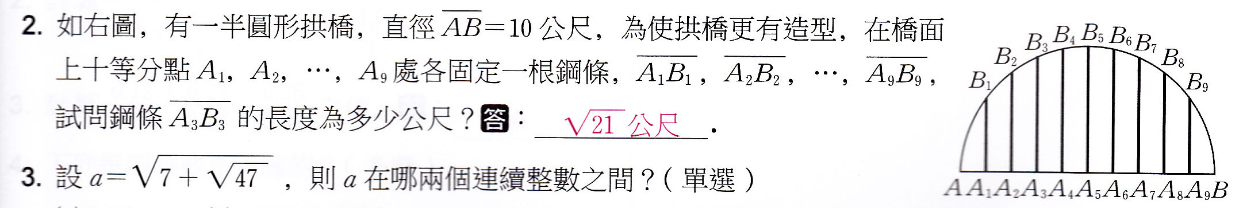

(A)下圖中，如果每一個小三角形的面積是1平方公分，請問四邊形ABCD的面積是多少？
(A) 10平方公分
(B) 11平方公分
(C) 12平方公分
(D) 13平方公分
D
C
B
A

$$甲=\frac{47}{239}×242，乙=\frac{47}{242}×239，丙=\frac{47}{339}×342，丁=\frac{47}{342}×339，請問下列敘述何者成立？$$
①甲最大，乙最小②甲最大，丁最小③丙最大，乙最小④丙最大，丁最小

